- Plan technique

Afin d’assurer le traitement efficace des contacts de MTN GUINEE CONAKRY, MEDA CONTACT GUINEE CONAKRY dispose des matériels informatiques et télécoms dont les caractéristiques sont les suivantes :

A. Matériels Informatiques et pack logiciels

Configuration matérielle des postes

Configuration matérielle
Ordinateur | OS | Windows 7 professionnel 64 bit
Ordinateur | Service pack | Service pack 3
Ordinateur | Internet Explorer | 11.0.9600.18537
Carte mère | Processeur | Intel core i5 CPU (2.4 Ghz)
Carte mère | Mémoire | 8 Go
Carte mère | Bios | Default system bios
Stockage | Disque dur | 500 Go

Configuration logicielle des postes

Notre site est équipé de matériels et logiciels à utiliser exclusivement utilisés dans le cadre des prestations à fournir pour MTN GUINEE CONAKRY.

Application | Editeur | Version | Description
Microsoft  Windws 7 Pro | Microsoft corporation | 7 | OS
Microsoft update | Microsoft corporation
Micrososft IE | Microsoft corporation | 11.0.9600.18537 | Navigateur
Google Chrome | Google | Version  56.0.2924.87 | Navigateur
Microsoft Office  2010 | Microsoft corporation | 14.0. | Suite bureautique (word, excel, power point, access, one note, publisher, sharepoint)

Microsoft Office  Language Pack  2010 - French/Francais | Microsoft corporation | 14.0.7015.1  000
Eset Antivirus | ESET |  | Antivirus
Foxit Reader | Foxit  Corporation | 6.0.6 | Lecteur PDF
Microsoft  Silverlight | Microsoft corporation | 5.1.40728.0
Microsoft .NET Framework 4.5.2  Hotfix  Rollup  (KB3063911) | Microsoft corporation | 4.5.52301
Microsoft .NET Framework 4.5.2 (Francais) | Microsoft corporation | 4.5.52213
Microsoft Windows Management Framework 4.0 | Microsoft corporation | 4.0 | PowerShell
Microsoft XML Core  Services (MSXML) | Microsoft corporation | 4.20.9870.0  4.20.9876.0  4.30.2117.0
Microsoft Windows Media Player | Microsoft corporation
VLC | VLC Team | 2.2.4  Weatherwax

B. Matériels télécoms

Afin de permettre une bonne communication avec les abonnes, nous optons pour PBX logiciel qui dispose d’un Automate de distribution des appels ainsi qu’un CRM pour la réception et la supervision des appels en temps réel. Dans un premier temps, l’interconnexion se fera et E1..

Equipement | Constructeur | Protocole d’échange
PBX Logiciel Onxmedia | Vocalcom | TCP / UDP
IP PHONE TS2030 | THOMSON | TCP / UDP
CASQUE | LEXOUND | -
Audio Codes | DIALOGIC | E1 QSIG, E1 Euro ISDN

II. Architecture du routage des appels et accès aux applications métiers.

- Interconnexion du routage des appels entre MTN GUINEE CONAKRY et
MC GUINEE CONAKRY

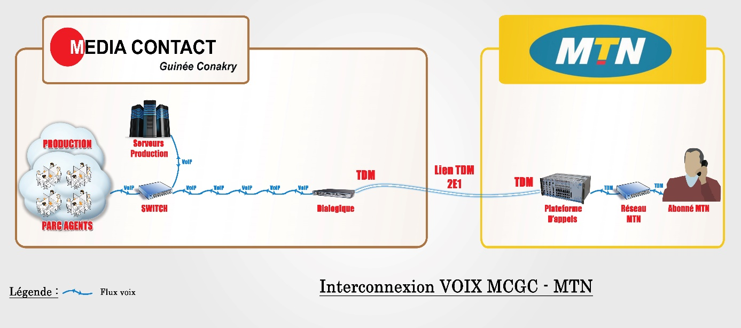

Figure 1 : Architecture de routage des appels

Commentaires :

• Sur la base de fichier d’appels mise à disposition du call par MTN GUINEE CONAKRY, l’automate compose les numéros des abonnées ;

• Les appels des abonnés sont alors dirigés du call center vers la plateforme d’appels de MTN via une liaison TDM avec une capacité de 4 E1.
• Les appels, après vérification (afin de s’assurer que c’est effectivement un numéro mise à disposition par MTN GUINEE CONAKRY) sont alors achemines vers l’abonne

- Accès au SI MTN GUINEE CONAKRY

Pour accéder aux systèmes d’information de MTN GUINEE CONAKRY, nous proposons une connexion Data via une liaison dédiée avec une bande passante de 4Mbits qui sera augmentée au fur et à mesure en fonction du taux d’occupation.
Aussi, une interconnexion à Internet est nécessaire dans le cadre des prestations à fournir a MTN

Ci-dessous l’architecture simplifiée à mettre en place :

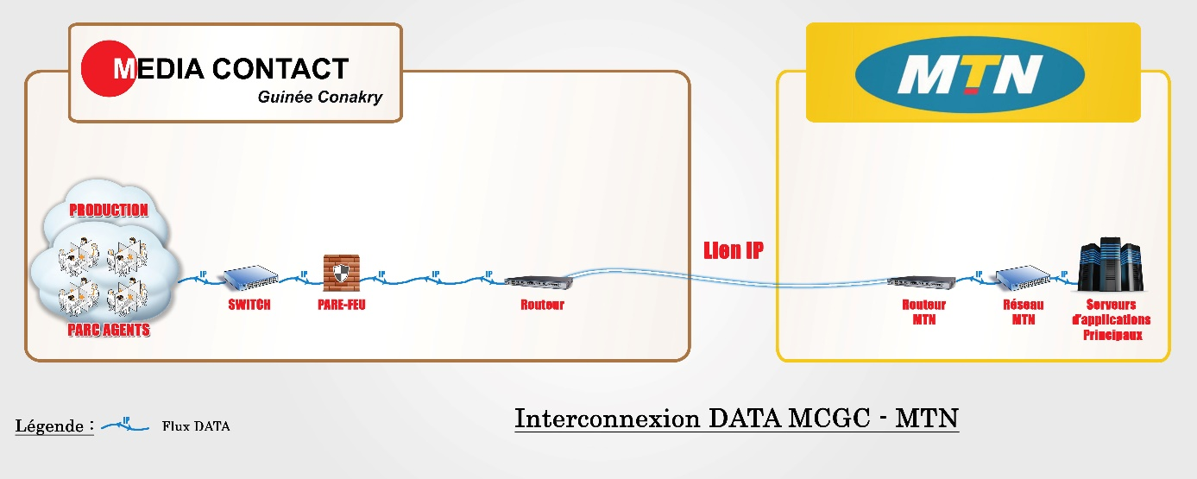

- Accès aux outils de traitement des contacts de MTN GUINEE CONAKRY /Contact services

Pour accéder au système d’informations de MTN GUINEE CONAKRY, MEDIA CONTACT GUINEE CONAKRY, opte pour la solution « Connexion Data via une liaison FH dédiée ». Ci-dessous l’architecture :

- Accès aux statistiques de production sur le site de MC GUINEE CONAKRY

MEDIA CONTACT GUINEE CONAKRY, dans le but de garantir la transparence des informations transmises par les opérationnels, permet à MTN GUINEE CONAKRY d’accéder à une partie de son Système d’Informations notamment aux informations relatives aux prestations du centre de contacts. L’objectif est que MTN GUINEE CONAKRY puisse avoir un accès direct aux données (supervision en temps réel et reporting) et être absolument certain de la fiabilité des informations fournies. Pour cela, ci-après l’architecture simplifiée à mettre en place :

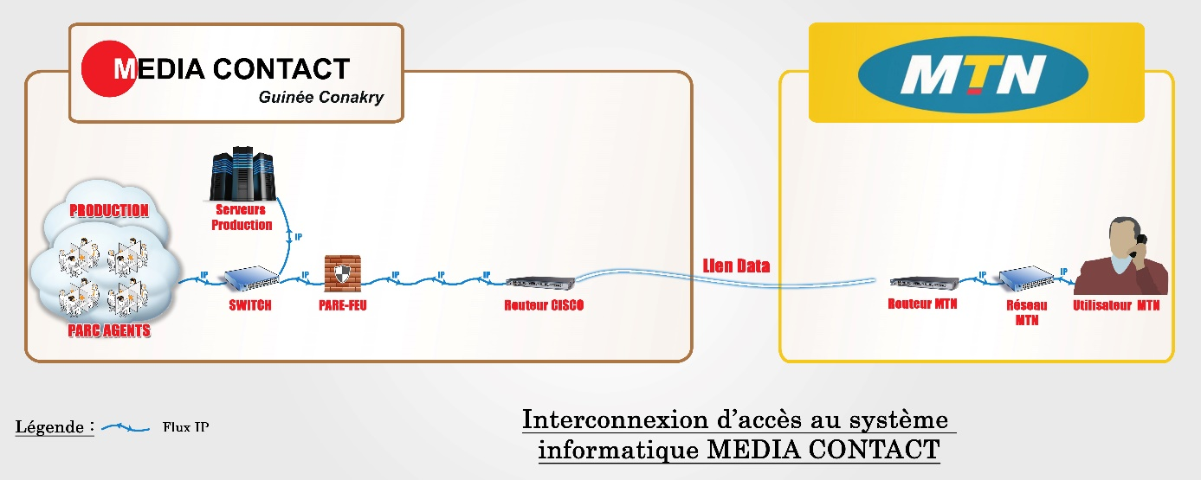

Figure 2 : Architecture d'accès au SI MC GUINEE CONAKRY

Commentaires

L’architecture ci-dessus illustre l’accès au système d’informations de MC GUINEE CONAKRY par un utilisateur du côté de MTN GUINEE CONAKRY. Cet utilisateur a principalement accès aux modules de notre CRM (Hermes.Net) :
- Module de Supervision ;
- Module de Reporting.

Tableau récapitulatif des besoins
PRE-REQUIS | CARACTERISTIQUE | FOURNISSEUR
Routeur pour l’interco cote MC GUINNE CONAKRY | -- | MTN GUINEE CONAKRY
SWITCH PoE | 48 ports | MTN GUINEE CONAKRY
Interconnexion VOIX | 4 E1 | MTN GUINEE CONAKRY
Interconnexion DATA | - Pour la Data 4 Mbps  - Connexion Internet 2 Mbps | MTN GUINEE CONAKRY
Serveur CRM | Hermès (Vocalcom) | MEDIA CONTACT GUINEE CONAKRY
IPBX Media Gateway | Dialogic | MEDIA CONTACT GUINEE CONAKRY
Poste de travail agent |  | MEDIA CONTACT GUINEE CONAKRY
IPHONE | THOMSON | MEDIA CONTACT GUINEE CONAKRY
CASQUE | LEXOUND | MEDIA CONTACT GUINEE CONAKRY

Time Plan Technique

PRE-REQUIS | EQUIPE | DATE
Câblage Informatique et courant ondule | MTN GC | Du 06 au 30/08/2018
Salle serveur + Rack informatique + Switch PoE | MTN GC | Du 06 au 30/08/2018
Interconnexion DATA | MTN GC | Du 06 au 30/08/2018
Interconnexion VOIX | MTN GC | Du 06 au 30/08/2018
Mise en place du parc Informatique MC Conakry | MEDIA CONTACT GC | A définir
Installation Serveurs Et paramétrage Campagnes | MEDIA CONTACT GC | A définir
TEST des appels et accès application | MEDIA CONTACT GC / MTN GC | A définir
Go Live | MEDIA CONTACT GC / MTN GC | A définir

Personnes Ressources
- CEO : Claude PADONOU +229 95170017 (cpadonou@groupmediacontact.com)
- Directeur Technique : Leandre AGUIAH : +229 95188472 (laguiah@benin.groupmediacontact.com)

